ВСЕРОССИЙСКИЙ КОНКУРС ПРОФЕССИОНАЛЬНОГО МАСТЕРСТВА
ПЕДАГОГ – ПСИХОЛОГ РОССИИ – 2020
ЗАЩИТА РЕАЛИЗУЕМОЙ ПСИХОЛОГО – ПЕДАГОГИЧЕСКОЙ ПРАКТИКИ

Описание реализуемой психолого–педагогической практики.

«Программа по профилактике и коррекции школьной дезадаптации для обучающихся пятых классов «Пятиклассник»

Программа составлена
педагогом – психологомМКОУ СОШ №4
Викторией Владимировной Надеиной

Архангельская область
г. Мирный
2020 г.

- Общая информация

Программа по профилактике и коррекции школьной дезадаптации для обучающихся пятых классов«Пятиклассник» (далее Программа) разработана педагогом – психологом Надеиной В.В. В Программе использованы упражнения из рабочейпрограммыпо адаптации для учащихся пятых классов Т.В. Захаровой «Пятиклассник», из образовательной программыпсихологических занятий по адаптации пятиклассников к обучению в среднем звене «Я – пятиклассник!» Е.Р.Махмутовой; использованы упражнения А.А. Быковой, Е. Тарариной, Т.Ошмянской и др.; использованы материалы Интернет - портала «Развитие ребёнка».
Оригинальность программы состоит в подборе методов и форм работы, направленных на решение проблем, актуальных для обучающихся пятых классов в каждый конкретный год обучения. Упражнения регулярно обновляются и подстраиваются под конкретную группу обучающихся, под их личностные характеристики и актуальные проблемы.
Место реализации Программы: муниципальное казённое образовательноеучреждение средняя общеобразовательная школа №4 города Мирного Архангельской области (МКОУ СОШ №4). Сайт школы: http://mirnschool4.ru/; телефон(факс) +7 (81834) 5-34-44; E-mail: mousosh44@mail.ru; контактное лицо: руководитель Елена Алексеевна Бычкова.
Цельюданной Программы является оказание психолого-педагогической поддержки пятиклассникам в период их адаптации к условиям обучения в средней школе и содействиенормальному протеканию процессаадаптацииобучающихся.
Задачи:
- формировать и развивать представления о новом социальном статусе пятиклассника по сравнению со статусом обучающегося начальной школы;
- информировать о правах и обязанностях участников учебно-воспитательного процесса;
- развивать коммуникативные навыки, навыки сотрудничества и бесконфликтного общения;
- актуализировать представления о факторах, влияющих на проявление тех или иных эмоций; развивать навыки произвольного влияния на собственное эмоциональное состояние;
- развивать представление о роли близких в жизни человека; формировать стремление самому оказывать помощь.

Целевая аудитория: обучающиеся пятых классов МКОУ СОШ №4.
Согласно Федеральному Государственному Образовательному Стандарту (ФГОС), утвержденному приказом Министерства образования и науки РФ 17 декабря 2010 года, психолого-педагогические условия реализации основной образовательной программы ОУ должны обеспечивать, в частности, учёт специфики возрастного психофизиологического развития обучающихся, в том числе особенности перехода из младшего школьного возраста в подростковый.
Переход учащихся из начальной школы в основное звено справедливо считается кризисным периодом. Учебная деятельность теряет свое ведущее значение в психическом развитии учащихся подросткового возраста, однако, она продолжает оставаться общественно оцениваемой деятельностью, продолжает влиять на степень развитости интеллектуальной, мотивационной сфер. Переход от детства к отрочеству характеризуется и появлением мотивационного кризиса, вызванного сменой социальной ситуации развития и изменением содержания внутренней позиции ученика. Известно, что в этот переходный период возникает кризис самооценки. Резко возрастает количество негативных самооценок. Кроме того, у пятиклассника резко меняются условия обучения. Ребенок сталкивается с принципиально новой системой организации учебного процесса: переходы из кабинета в кабинет, множество учителей, с каждым из которых необходимо установить отношения, большее количество школьных дисциплин и некоторые из них совершенно новые для пятиклассника.
Таким образом, переход в основную школу требует от пятиклассника мотивированной активности, способности к целеполаганию и смыслообразованию в учебной деятельности, компетентности в учебном сотрудничестве, сформированности начальных форм формально-логического интеллекта, определенных учебных знаний, действий, необходимого уровня развития произвольности, способности к саморегуляции, рефлексии и т.д.
Недостаточный уровень сформированности данных качеств может привести к школьной дезадаптации,которая проявляется в негативном отношении к школе в целом, проявлениях признаков тревожности, неадекватных поведенческих реакциях на замечания и реплики учителя, нарушениях во взаимоотношениях со сверстниками, нарушениях правил поведения в школе, стойкой неуспеваемости и т.д.
Актуальность. При ежегодном мониторинге уровня тревожности и уровня учебной мотивации обучающихся четвёртых и пятых классов МКОУ СОШ №4, был сделан вывод о том, что уровень тревожности резко повышается при переходе обучающихся из начальной школы в старшую, а уровень учебной мотивации незначительно снижается. При анализе уровня успеваемости, был замечен значительный спад успешности обучения у обучающихся пятых классов, по сравнению с четвёртыми. За 2017 – 2019 уч.гг значительно выросло количество обучающихся пятых классов, поставленных на профилактический и другие виды учёта. Эти факты потребовали обратить более пристальное внимание на обучающихся пятых классов и скорректировать профилактическую и коррекционно–развивающую работу в отношении данной категории обучающихся.

Нормативно – правовое обеспечение Программы
- Конституции Российской Федерации (ст.43);
- Закон Российской Федерации № 273 - ФЗ от 29.12.2012 г. «Об образовании в Российской Федерации». Статья 42. «Психолого – педагогическая, медицинская и социальная помощь обучающимся, испытывающим трудности в освоении основных общеобразовательных программ, развитии и социальной адаптации»;
- Приказ Минобрнауки России от 17.12.2010 № 1897 (ред. от 31.12.2015) «Об утверждении федерального государственного образовательного стандарта основного общего образования» (зарегистрировано в Минюсте России 01.02.2011 № 19644);
- Порядок организации и осуществления образовательной деятельности по основным общеобразовательным программам - образовательным программам начального общего, основного общего и среднего общего образования (утвержден Приказом Минобрнауки РФ от 30.08.2013 г. №1015);
- Приказ Минтруда России от 24.07.2015 № 514н «Об утверждении профессионального стандарта «Педагог – психолог (психолог в системе образования)»;
- Письмо Министерства образования Российской Федерации от 27.06.03 № 28-51-513/16 «Методические рекомендации по психолого-педагогическому сопровождению обучающихся в учебно-воспитательном процессе в условиях модернизации образования»;
- Письмо Минобрнауки РФ от 24.09.2009 №06 – 1216 «О совершенствовании комплексной многопрофильной психолого– педагогической и медико– социальной помощи обучающимся, воспитанникам»;
- Этический кодекс педагога–психолога службы практической психологии образования России (принят на Всероссийском съезде практических психологов образования, май, 2003 год, Москва);
- Свидетельство о государственной аккредитации: серия ОН № 001840 регистрационный №2725 от 19.01.2011г. Срок действия - до 19 января 2016 года;
- Лицензия на право осуществления образовательной деятельности: серия РО № 018674регистрационный № 4292 от 12.05.2011г. Срок действия – бессрочно;
- Устав МКОУ СОШ №4 г. Мирного Архангельской области 16.11.2011 № 2601;
- Локальный акт МКОУ СОШ №4 «Должностная инструкция педагога – психолога»;
- Локальный акт «Положение о службе психолого – педагогического сопровождения» (Утверждено приказом директора МКОУ СОШ №4 от 01.09. 2014 №73/29);
- План работы педагога – психолога, учителя – логопеда, учителя – дефектолога, социального педагога, медицинского работника учебного учреждения на учебный год.

Научно – методическое обеспечение Программы
Научная, специальная, методическая литература (см. список литературы).
Этапы реализации Программы

- Диагностический (первичная диагностика): октябрь – ноябрь.
Цель данного этапа – определение психолого–педагогического и социального статуса обучающегося. Выбор диагностических методик базируется на изучении основных личностных и социально–психологических показателей, влияющих на прохождение процесса адаптации: это уровень тревожности обучающихся, характер тревожности; уровень самооценки ученика;степень сплоченности-разобщенности, межличностные эмоциональныесвязи, психологический климат в классном коллективе. В методике «Открытое письмо родителям» актуализируются и транслируются проблемы конкретного ребёнка.

- Проектный. Проводится по окончании диагностикии включает в себя:
- Обработку данных психологических исследований и заполнениесоответствующейдокументации;
- Анализ результатов психологического обследования;
- Комплектование групп обучающихся;
- Разработка раздела «календарно – тематическое планирование» Программы для проведения коррекционно – развивающей и профилактической работы с обучающимися;
- Составление расписания работы с обучающимися.

- Коррекционно – развивающий:ноябрь – январь.
Включает комплексную работу с обучающимися, в содержание которой входит проведение коррекционно – развивающих занятий, индивидуальных консультацийдля обучающихся, их родителей (законных представителей), классных руководителей, учителей, проведение классных часов, родительских собраний.

- Контрольно – аналитический: январь – февраль.
Включает в себя итоговую диагностику, анализ результатов коррекционно – развивающей и профилактической работы, рефлексию.

Описание требований к специалистам, задействованным в реализации Программы и иных требований
      - К педагогу – психологу, реализующемуданную программу, предъявляются следующие требования: профильное образование; курсы повышения квалификации, соответствующие тематике реализуемой деятельности.
      - Для реализации коррекционно – развивающего этапа программы необходимы следующие материально - технические условия: отдельный кабинет, оборудованный необходимым количеством мебели, наличие в кабинете мультимедийного оборудования. В проектном периоде необходимыми материально – техническими условиями являются: наличие компьютера, принтера, наличие специализированной научной и методической литературы, доступ в сеть Интернет.

Ожидаемые результаты реализации программы.
При реализации программы в полном объёме, ожидается более благоприятное течение социально – психологической адаптации учеников 5 класса к школе, улучшение навыков уверенного поведения, улучшение коммуникативных навыков, снижение уровня тревожности учащихся, сформированность основных представлений о жизни учащихся среднего звена,развитие толерантности, улучшение навыков самоконтроля.

Эффективность программы оценивается по результатам наблюдения, бесед с обучающимися, их родителями (законными представителями), учителями – предметниками, классным руководителем; анализа творческих работ учеников, выполненных в рамках курса занятийисравнительной характеристики результатов психологического обследования, которое проводится на разных этапах реализации программы.
Факторы, влияющие на достижение результатов программы:
- Реализация программы в полном объёме;
- Соблюдение этапности реализации программы;
- Посещение обучающимися коррекционно – развивающих занятий без пропусков;
- Наличие материально – технического обеспечения в необходимом объёме;
- Включение в коррекционно – развивающую и профилактическую деятельности учителей – предметников и классного руководителя обучающихся;
- Выполнение всеми субъектами образовательного процесса рекомендаций, данных педагогом – психологом;
- Вариативность программы. При анализе результатов диагностического обследования, выявляются доминирующие проблемы обучающихся и, в соответствии с этим, вносятся коррективы в календарно – тематический план.

Сведения об апробации программы.
Программапо профилактике и коррекции школьной дезадаптации для обучающихся пятых классов «Пятиклассник» прошла апробацию и реализуется в МКОУ СОШ №4 г. Мирный в течение четырёх лет (2016 – 2017, 2017 – 2018, 2018 – 2019 и 2019 – 2020 уч. гг.). В 2020 году программа была обновлена и скорректирована по результатам апробации.
Тематическое планирование коррекционно - развивающих занятий:
Номер занятия | Тема занятия | Формы работы
1 | Знакомство | Ритуал приветствия;  разминка;  настольная психологическая игра «Рассказываем о себе»;  релаксация;  рефлексия;  ритуал прощания.
2 | «Всё можно исправить» | Ритуал приветствия;  дискуссия;  арт-терапия: кляксотерапия (ресурсная техника). Изготовление коллажа из работ участников группы. (индивидуальный и групповой этапы);  упражнение «Бумажный человечек»;  релаксация;  рефлексия;  ритуал прощания.
3 | «Я не боюсь» | Ритуал приветствия;  дискуссия;  Тренинг стратегий работы со тревогой, страхом: упражнения когнитивно-поведенческой терапии (групповая работа);  релаксация;  рефлексия;  ритуал прощания.
4 | «Учимся контролировать гнев» | Ритуал приветствия;  беседа;  психогимнастические упражнения (групповая работа);  арт-терапевтическое упражнение «изготовление Листка гнева» (индивидуальная работа);  игра («Запуск ракеты»);  релаксация;  рефлексия;  ритуал прощания.
5 | «Школьные предметы» | Ритуал приветствия;  упражнения «Рейтинг предметов»; «Необитаемый остров»;  арт-терапевтичекое упражнение (рисунок школьного урока в виде животного, растения, времени года и т.д.);  релаксация;  рефлексия;  ритуал прощания.
6 | «Наши учителя» | Ритуал приветствия;  психогимнастические упражнения: «Главные качества учителя», «Моего учителя зовут...», «Кто и для чего работает в школе»;  дискуссия;  релаксация;  рефлексия;  ритуал прощания.
7 | «Моя школа» | Ритуал приветствия;  Игра «Что я знаю о школе» (поисковое задание с перемещением по школе);  Арт - терапевтическое упражнение «газетный город» (ресурсная техника), (групповая работа);  релаксация;  рефлексия;  ритуал прощания.
8 | «Учимся решать конфликты» | Ритуал приветствия;  Психогимнастическиеупражнения: «Посмотри со стороны», «Подарок, который невозможно купить»;  Арт - терапия (элементы театрализации): разыгрывание сценок на заданную тему;  Дискуссия;  релаксация;  рефлексия;  ритуал прощания.

2. Сценарий группового коррекционно – развивающего занятия «Учимся контролировать гнев».

«Если ты не будешь управлять своим гневом,
твой гнев будет управлять тобой»
Т. Джефферсон

В основу разработки конспекта занятия леглиположения о детском гневеВ. Оклендера.
В. Оклендер выделяет 4 фазы работы с детским гневом:
1 - «предоставлять детям практически приемлемые методы для выражения гнева безопасным способом во внешнем плане».
2 - «помочь детям подойти к реальному восприятию чувства гнева, побудить их к тому, чтобы эмоционально отреагировать этот гнев (и ситуацию в целом) прямо «здесь и теперь».
3 – «дать возможность прямого вербального контакта с чувством гнева: «пусть скажут все, что нужно сказать, тому, кому следует».
4 - «обсуждать с детьми, что заставляет их гневаться, в каких ситуациях это чаще всего происходит, как они это обнаруживают и как ведут себя в это время».
Важно, чтобы дети научились осознавать и понимать свой гнев, и далее научились оценивать ситуацию, чтобы сделать выбор между открытым (асоциальным) проявлением гнева или проявлением его в приемлемой в социальном отношении форме.
Дети, часто испытывающие чувство гнева и не имеющие рычагов управления данным чувством, нуждаются в инструментах, при помощи которых они могли бы обращаться с данным чувством.
В данном коррекционно-развивающем занятии,применены следующие формы и методы: арт-терапевтические, психогимнастические и релаксационные упражнения, беседа, игровые методики.

Цель занятия: обучение детей навыкам контроля и управления собственным гневом (навыкам саморегуляции), обучение приемлемым способам выражения гнева.
Задачи:
- предоставить участникам информациюоб эмоции «гнев»;
- научить участников понимать и правильно оценивать эмоцию «гнев»у себя и у других людей;
- научить участников принимать гнев, как эмоцию;
- обучитьучастников адекватным способам преодоления гнева и способам контроля над гневом;
- способствоватьсплоченность коллектива в процессе совместной деятельности;
- улучшить эмоциональное состояние участников занятия.

Планируемые результаты:
- участники получат информацию об эмоции «гнев»;
- участники научатсяпонимать и правильно оценивать эмоцию «гнев»у себя и у других людей;
- научатся принимать гнев, как заурядную эмоцию;
- научатся адекватно справляться с гневом и научатся контролировать свой гнев;
- коллектив группы сплотится в процессе выполнения совместной деятельности;
- эмоциональное состояние участников занятия улучшится.

Организационные условия проведения занятия
Занятие проводится с группой обучающихся 5 класса,включенных в программу «Пятиклассник».
Количество детей в группе - 7 - 10 человек.
Перед проведением занятия, целесообразнопровести психологическое обследование, позволяющее выявить уровень агрессии обучающихся:беседа, процедуранаблюдения за поведением во время уроков и (или) перемен; опросник А.Басса и А. Дарки, проективная методика «Несуществующее животное».
Необходимое оборудование:
- макет ракеты (воздушный шарик с изображением ракеты или шарик в виде ракеты);
- фотоматериалы (изображения лиц людей (мультперсонажей), испытывающих гнев);
- раздаточный материал (карточки для выполнения упражнения, образец «листа гнева»);
- цветные карандаши; бумага для рисования.

Сценарный план
Этапы занятия/продолжительность | Цель упражнения | Деятельность педагога - психолога | Деятельность обучающихся | Примечания  (наглядные пособия)
Ритуал приветствия. Упражнение «Приветствие- знакомство»  3 минуты | Познакомить участников группы между собой и с ведущим; способствовать укреплению дружеских связей внутри группы; облегчение межличностной коммуникации внутри группы. | Приветствует участников группы. Мотивирует на активную работу в группе. | Каждый участник называет своё имя, поворачивается к соседу справа и спрашивает его имя: «Меня зовут Виктория, а тебя?», пока все не представятся друг другу.
Обсуждение правил группы  2 минуты |  | Напоминает участникам группы правила о правилах группы, вывешивает плакат с правилами на видное место. | Правила обсуждаются и принимаются к исполнению. | Правила группы размещены на плакате.  - Доверительный стиль общения;  - отказ от обезличенной речи;  - искренность общения;  - конфиденциальность происходящего в группе;  - недопустимость непосредственных оценок человека;  - активное участие в происходящем;  - уважение говорящего.
Упражнение «Посмотри в лицо гневу»  3 минуты | Научить участников группы распознавать эмоцию гнева у себя и других людей. В процессе проведения данного упражнения дети отвечают на вопросы о том, как выглядят окружающие и они сами в момент гнева; научатся распознавать гнев по мимике человека. | Поочередно вывешивает на доске поочередно части лица человека, испытывающего чувство гнева: верхняя часть лица с глазами, бровями и нижняя с подбородком, ртом, затем части лица персонажа соединяются в единое целое.  Задает вопросы участникам группы:что вы можете сказать о человеке (мультперсонаже), изображённом на этих кадрах?  Описывает, какие черты лица говорят нам о том, что человек испытывает гнев. | Рассматривают изображения, выдвигают различные точки зрения.  Приходят к выводу, что персонажи, изображенные на фотоснимках злятся (испытывают чувство гнева). |   
Упражнение «Человек злится, испытывает гнев, когда...»  2 минуты | Осознание ситуаций, в которых дети испытывали злость, гнев; рефлексия, принятие эмоции гнева. | Задает вопросы участникам группы: как вы думаете, что могло послужить причиной такого настроения у человека?Что могло случиться с человеком, после чего он испытал эмоцию гнева?  Выслушивает ответы.  Благодарит за ответы. | Отвечают на вопросы. Называют различные причины гнева: получение отказа, реагирование на агрессию, реагирование на оскорбление, обвинение в чем-то, реагирование на требования, нарушение прав: задели, толкнули, помешали что-то сделать, провокация,несправедливо наказали, получил двойку и т.д.
Теоретическая часть  2 минуты |  | Задает вопрос участникам: как вы понимаете, что такое гнев? Гнев – очень сильное чувство злости, порыв, вспышка озлобления. Не находя выхода, гнев остаётся внутри человека исо временем может даже превратиться в болезнь. | Выслушивают определение гнева.
Упражнение «Те, кто…»  4 минуты | Осознание гнева, как обычной, рядовой эмоции. | Мотивирует участников группы на участие в игре. | Принимают участие в игре, следуя правилам. | Хлопните в ладоши те, кто:  - хоть раз испытывал чувство гнева (злость);  Встаньте те из вас, кто:  - кто хлопал дверью, испытывая гнев;  Поднимите руку те из вас, кто  - кто повышал голос (кричал) в гневе;  Потопайте ногами те из вас, кто:  - кто бросал предметы, испытывая гнев;  Поднимите 2 руки те из вас, кто:  - кто обижал близких людей, говоря им в гневе обидные слова.
Теоретическая часть  2 минуты |  | Гнев - это обычное, нормальное чувство. Каждый может разгневаться - и я, и вы. Весь вопрос в том, что мы делаем с этим чувством, можем ли мы принять его, как мы его выражаем.  Задает вопрос участникам о месте нашего проживания, о том, какой значимый объект инфраструктуры находится в непосредственной близости. Предлагает запустить ракету гнева в космос, пройдя несколько испытаний. | Дети отвечают на вопрос: космодром Плесецк.
Упражнение «Волчьи игры»  5 минут. | Снять запрет на чувство гнева, снятие мышечного напряжения. | Задает вопрос: знают ли участники историю о мальчике по имени Маугли? Объясняет участникам группы правила игры.  Мотивирует на активное участие в игре.  Отделяет одну из ступеней ракеты в результате выполнения первого испытания. | Отвечают на вопрос о мальчике Маугли.  Включаются в игру. | Правила игры: сейчас мы разобьемся на пары, в каждой из которых один человек будет волком, а другой Маугли. Волк показывает Маугли как надо выражать свою злость, готовность напасть, а Маугли повторяет все движения и выражения лица волка. Затем они меняются.
Упражнение «Разговор по кругу»  10 минут | Обсудить с участниками группы, что заставляет их гневаться, в каких ситуациях это чаще всего происходит, как они это обнаруживают и как ведут себя в это время. | Задает вопросы участникам группы. Беседует с каждым участником. | Участники группы отвечают на один и тот же вопрос по очереди, один за одним. | Вопросы:  - как давно вы гневались (злились) в последний раз и что послужило причиной?  - Как вы выплеснули свой гнев?  - Что вы получили в результате этого выплеска? Что хорошее случилось? Что плохого случилось?  - Вспомните, могли ли вы себя контролировать в момент гнева?  - Хотите научиться контролировать свой гнев?
Упражнение «Листок гнева»  5 минут | Выплеск гнева в приемлемой форме, возможность эмоциональной разрядки. | Предлагает участникам группы изготовить свой личный «листок гнева»: нарисовать на листе бумаги, каким он представляет себя в гневе.  Мотивирует на быстрое выполнение задания.  Создает «галерею» листков гнева. | Выполняют рисунки цветными карандашами. | Образец «листка гнева»:  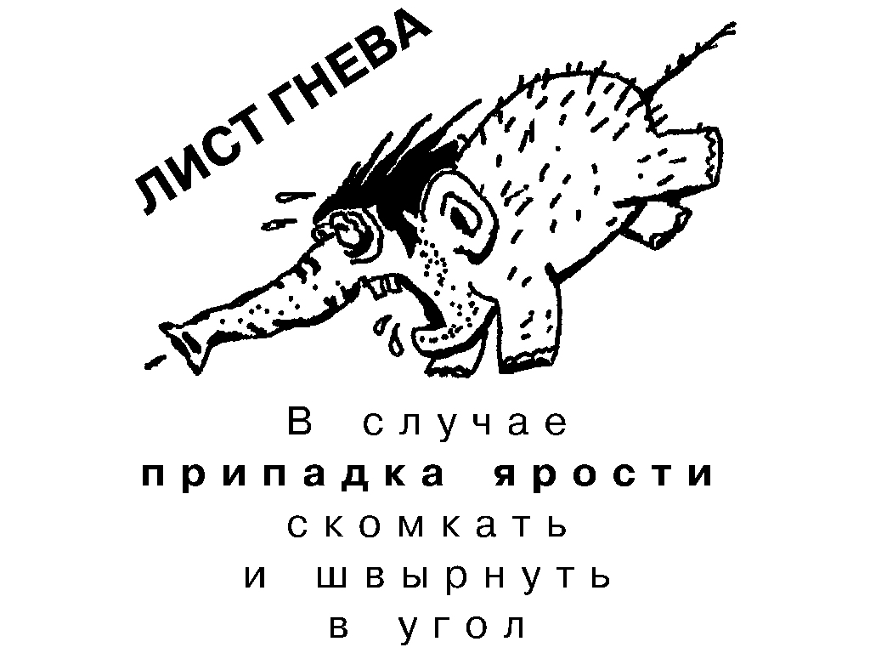
Упражнение «Посчитай до десяти…»  1 минута | Сфокусировать ребенка на настоящем моменте времени, свести на минимум стрессовую реакцию. | Объясняет участникам группы правило, которого они должны придерживаться, когда чувствуют свою готовность действовать агрессивно: «Ты ни в коем случае не должен принимать никакого решения сразу, а вместо этого попробовать спокойно посчитать до десяти, успокаивая свое дыхание и стараясь расслабиться».  «Но так как мы планируем запустить ракету, то считать мы будем необычным образом, а в обратном порядке: от 10 до 1.  Считаем: 10, 9 ,8,7,6,5,4,3,2,1...и наша ракета улетает в космос!» | Запоминают правило «Посчитай до десяти».  Тренируют считать до 10, успокаивая свое дыхание.  Считают в обратном порядке от 10 до 1.
Упражнение «Правда или нет»  3 минуты | Проверить усвоение знаний участников группы, полученные при проведении занятия. | Предлагает участникам группы заполнить карточки с высказываниями о гневе; порассуждать на тему: правильные ли это высказывания.  Обсуждает с участниками группы правильность заполнения карточек. | Заполняют карточки. | Карточка:  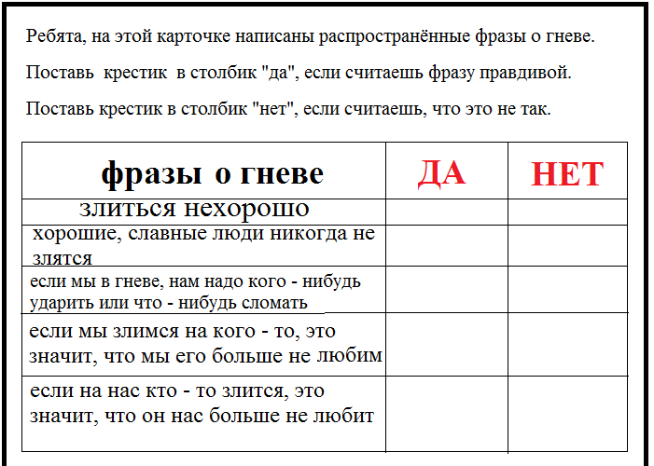
Рефлексия  2 минуты | Получение обратной связи от участников группы. | Предлагает участникам группы высказать свое мнение о занятии. Высказывает своё мнение. | Ребята делятся своими впечатлениями о занятии.
Ритуал прощания  1 минута |  | Побуждает ребят похвалить друг друга и самих себя за активное участие в занятии.  Благодарит участников.  Прощается. | Ребята хлопают в ладоши друг другу и себе и кричат «Я - молодец!».

Использованная литература:
- Анастази А. Психологическое тестирование; Книга 1; Пер. с англ. /Под ред. K.M. Гуревича, В.И. Лубовского.-М.: Педагогика, 1982. -320с.;
- Андрияхина Н. Как помочь пятикласснику? // Школьный психолог, 2003, № 30.;
- Жизненные навыки. Тренинговые занятия с младшими подростками(5-6 класс). Под ред. С.В. Кривцовой.- М.: Генезис, 2012;
- КобликЕ.Г. «Первый раз в пятый класс!» М. Генезис, 2007;
- Левченко С.В. Как исследовать причины дезадаптации пятиклассников// Практика административной работы в школе. — 2005, № 5;
- Оклендер В. Окна в мир ребенка. –– М.: Класс, 2000 (Библиотека психологии и психотерапии, Вып. 20);
- Солдатова Г.У., Шайгерова Л.А. , Шарова О.Д. Жить в мире с собой и другими. Тренинг толерантности для подростков.- М.: Генезис, 2000;
- Фопель К. Как научить детей сотрудничать? Психологические игры и упражнения: Практическое пособие / Пер. с нем.; В 4-х томах. – М.:Генезис, 2001;
- Хухлаева О.В., Кирилина Т.Ю., Федорова О.В. Счастливый подросток. Программа профилактики нарушений психологического здоровья. – М.М Апрель Пресс, Изд-во Эксмо-пресс, 2000;
- Хухлаева О.В. Тропинка к своему Я: уроки психологии в начальной школе (1 – 4). М.:Генезис, 2008г. – 304с. – 2 – е изд., испр. и доп.

Интернет – ресурсы:
- НовицкаяА.Н. Обучение детей навыкам контроля и управления собственным гневом.Материалы к проекту «XV Краевые психологические встречи психологов Прикамья «Жизнь как чудо» (29 марта 2017 года, Кунгур) https://psy.su/psyche/projects/2086;
- https://childdevelop.ru/

Приложение 1
Список диагностических методик, применяемых для диагностики уровня адаптации обучающихся 5 - х классов:
- методика диагностики уровня школьной тревожности Филлипса. Методика предназначена для целенаправленного изучения характера и степени тревожности, связанного со школой у детей среднего и старшего школьного возраста;
- Методика изучения мотивации обучения школьников при переходе из начальных классов в средние М.И.Лукьянова, Н.В.Калинина. Методика позволяет изучить уровень учебной мотивации, а также определить преобладающие для данного возраста мотивы;
- социометрия Дж. Морено. Методика позволяет сделать оценку межличностных эмоциональных связей в классном коллективе, а также измерить степень сплоченности-разобщенности в классном коллективе, выявить соотносительного авторитета членов группы по признакам симпатии-антипатии (лидеры, звезды, отвергнутые и др.), обнаружить внутригрупповые сплоченные образования во главе с неформальными лидерами;
- методика «Как определить состояние психологического климата в классе» Л.Г.Федоренко. Целью методики является изучение психологического климата в классном коллективе;
- методика «Открытое письмо родителям». Методика служит для актуализации и трансляции проблем конкретного ребёнка родителям и педагогам.

Приложение 2
Список диагностических методик, позволяющих выявить и оценить уровень агрессии обучающихся:
- диагностика состояния агрессии (опросник Басса-Дарки). Для исследования уровня и вида агрессивности;
- примерная схема наблюдения за агрессивными проявлениями в поведении ребенка(по Н.М. Платоновой). Служит для определения уровня агрессивности ребёнка;
- проективная методика «Несуществующее животное» (М.3.Дукаревич).Тест направлен на диагностику личностных особенностей, в т.ч. агрессивности.

Список диагностических методик см. в приложении 1
В.Оклендер,1997
Список диагностических методик см. в приложении 2

